L'Est Républicain Lundi 21 février 2022

Fédérale 3 : l’EMBAR nettement battue par le CS Lons
Dixième défaite en onze matchs de championnat pour l’EMBAR. Dimanche, les Rouge et Bleu ont été nettement dominés par le leader, Lons-le-Saunier.
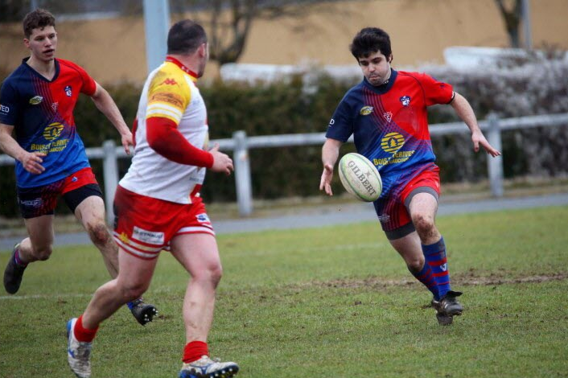
Malgré le jeu au pied de Santoni, auteur de trois transformations réussies, l’EMBAR n’a rien pu faire contre Lons.

EMBAR - CS Lons : 21-57
Lanterne rouge avec une seule victoire au compteur, l’EMBAR a à nouveau chuté à domicile dimanche. Le leader, Lons-le-Saunier, n’a fait qu’une bouchée des Lions avec huit essais. Largués de 17 points après un quart d’heure de jeu, les locaux n’ont eu de cesse de courir après le score, gênés par la vitesse et la puissance des Jurassiens, à l’instar de Neiceru. Profitant de plusieurs cartons jaunes dans le camp adverse, l’EMBAR a quand même eu le mérite d’élever son niveau en deuxième période, avec trois essais inscrits à l’arrivée.
Les pointsEMBAR : 3 essais (Fluckiger 40e, Kose 44e, Iniesta 51e) et 3 transformations (40e, 44e ; 51e) de Santoni. Lons : 8 essais (Hudry 10e, Meynier 12e, Neiceru 23e, 35e et 47e, Joly 42e, Bourgeois 59e, Andriolo 77e), 1 pénalité (5e) et 7 transformations (10e, 12e, 35e, 42e, 47e, 59e, 77e) de Contardo.

